TEMAT: MARCOWA POGODA
Przeczytaj samodzielnie lub poproś osobę dorosłą, aby przeczytała wiersz pt: „MARZEC” Marzec ma ogromny garniec. Mieszka w nim przez całe noce, Wieje w garncu nieustannie Syczy cos i bulgocze. - Powiedź, Marcu, Co masz w garncu? - Mam składniki różnorodne: Wiatry ciepłe, wiatry chłodne, Chmury, słońce, śnieg i wodę- z nich przyrządzam Wam pogodę
ZADANIE 1. ANALIZA PRZYSŁOWIA W MARCU JAK W GARNCU - WYKONANIE ILUSTRACJI DO PRZYSŁOWIA

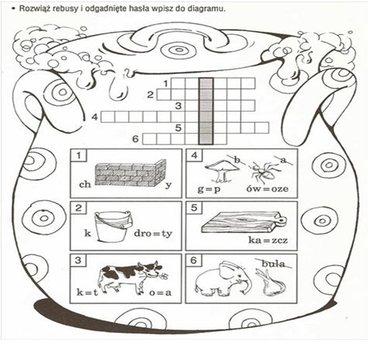

Zadanie 2. WPISZ LITERY W WSKAZANE MIEJSCA I POKOLORUJ ILUSTRACJĘ.
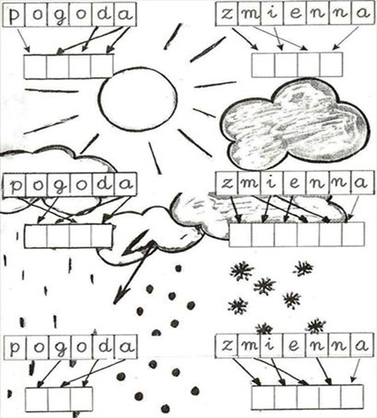

ZADANIE 3. Skorzystaj z liczydła i dokonaj obliczeń. Powodzenia:)
